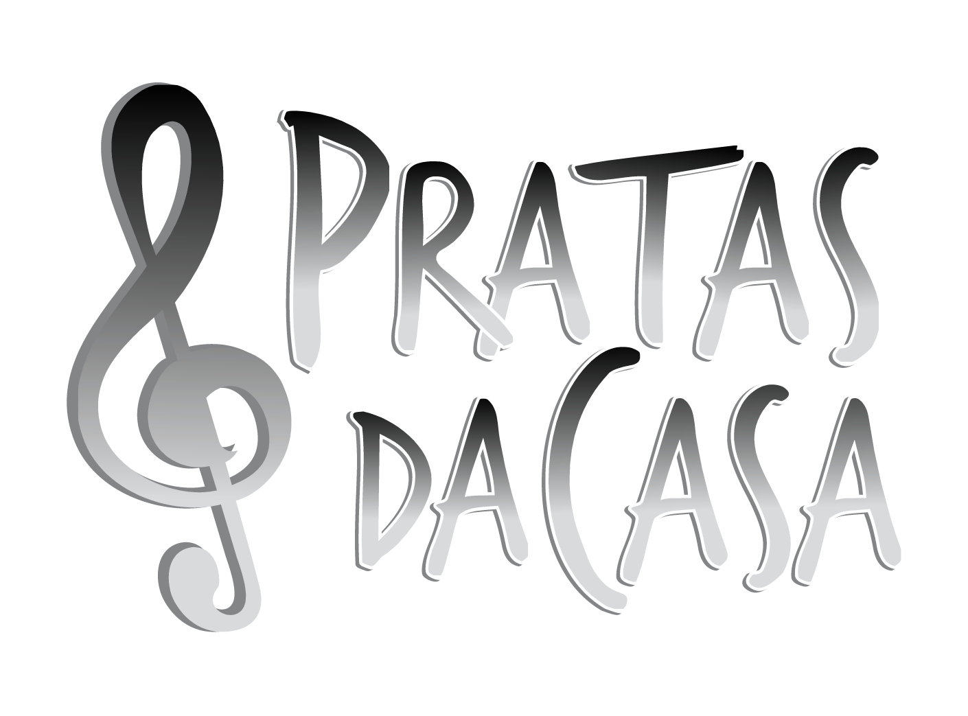

Ficha de Inscrição - Projeto Pratas da Casa 2024
EDIÇÃO ESPECIAL ANOS 80

1 - Nome completo e endereço dos integrantes:

1 -

2-

3 -

2 - Release da Banda - história / trajetória

3 – Descrição do Especial Anos 80 – referência a quem

4 - Link de vídeo ou live do artista/banda de algum show/ensaio recente:

5 - Fotos (no mínimo 3) de divulgação do artista/banda com boa qualidade (anexar no e-mail)

6- Autorização de Uso de imagem

